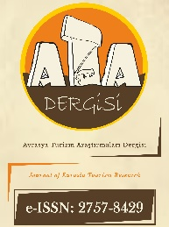

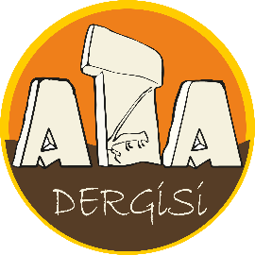
https://dergipark.org.tr/tr/pub/atadergi
Avrasya Turizm Araştırmaları Dergisi
Journal of Eurasia Tourism Research
https://dergipark.org.tr/en/pub/atadergi
GERI ÇEKME FORMU

Makale Başlığı: Times New Roman, 10 punto, düz, sola yaslı

Yukarıda başlığı verilen ve değerlendirme aşamasında bulanan çalışmam(ız) için aşağıdaki belirtilen neden(ler)le geri çekme talebinde bulunmak istiyorum/istiyoruz.

………………………………………………………………………………………………………………………………………………………………………………...………………………………………………………………….………………………… ……………………………………………………………………………………………………………...………….…………… ……………………………………………………………………………………………..................................…….………….…………………………………………………………………………………………………………………………………………

Avrasya Turizm Araştırmaları Dergisi Editör Kurulu tarafından geri çekme isteği onaylanmadıkça çalışmamı(zı) başka bir dergiye değerlendirilmek üzere göndermeyeceğimi(zi) kabul ve beyan ederim/ederiz.

Yazar(lar)ın Adı ve Soyadı: ORCID ID: Tarih: İmza:
Not: Bu belge, tüm yazarlar tarafından imzalanmalıdır. Ancak yazarların farklı kuruluşlarda bulunması durumunda yazar adı ve makale başlığ yazılmak kaydıyla imzalar farklı formlarda sunulabilir. İmzalamadan önce bu kısmı siliniz.

